7.4 平面曲线的弧长和旋转体的侧面积
习题7.4
- 计算曲线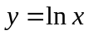上相应于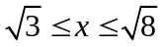的一段弧长。
解：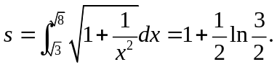
- 计算曲线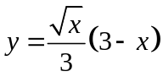上相应于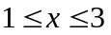的一段弧的长度（图7.26）。
解：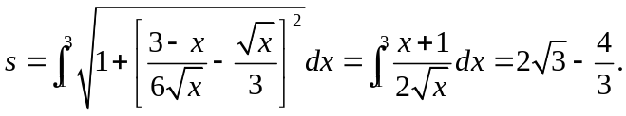
- 计算半立方抛物线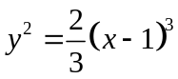被抛物线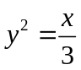截得的一段弧的长度。
解：联立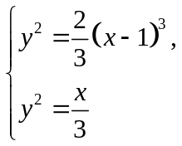得交点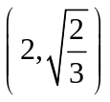。对求导得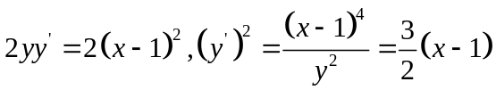，所以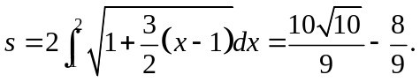
- 计算抛物线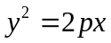从顶点到这曲线上的一点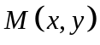的弧长。
解：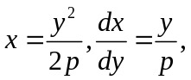，所以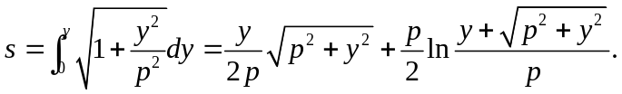
- 将绕在圆（半径为）上的细线放开拉直，使细线与圆周始终相切，细线端点画出的轨迹叫做圆的渐伸线，其方程为
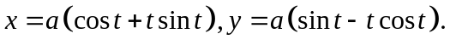
算出此曲线上对应于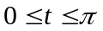的一段弧的长度（图7.27）。
解：
- 在摆线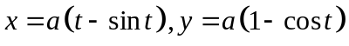上求分摆线第一拱成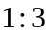的点的坐标。
解：设分点对应，则
即
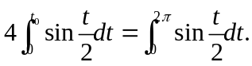解得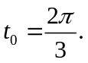对应分点为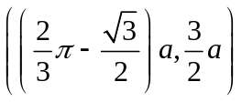。
- 求曲线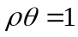相应于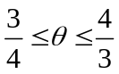的一段弧长。
解：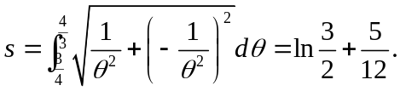
- 求心形线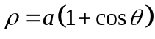的全长。
解：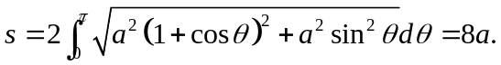
- 求抛物线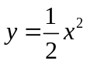被圆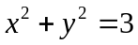所截下的有限部分的弧长。
解：联立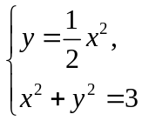得交点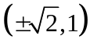，所以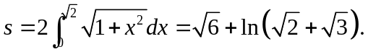
- 求抛物线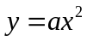在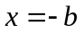到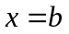之间的弧长。
解：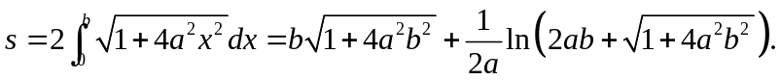
- 求阿基米德螺线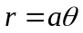从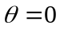到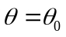之间的弧长。
解：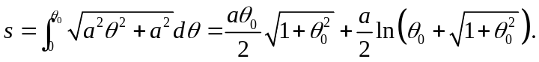
- 求曲线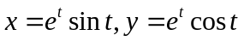从到一段弧长。
解：
- 求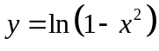上相应于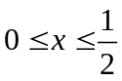的一段弧长。
解：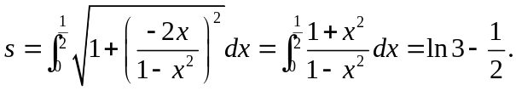
- 求曲线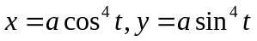的弧长。
解：
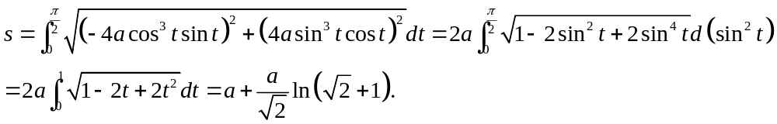
- 求曲线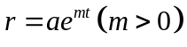当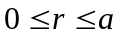时的弧长。
解：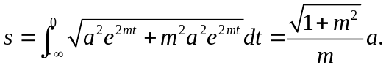
- 求曲线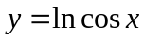由到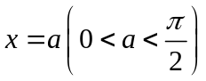一段弧的弧长。
解：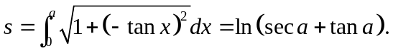
- 证明：悬链线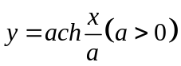自点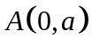到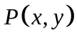的弧长
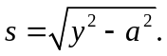
证明：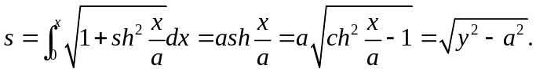
- 设一半径为的球，被相距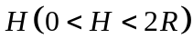的两平面所截，求所得圆台的侧面积。
解：设此球为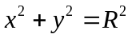绕轴旋转而成，则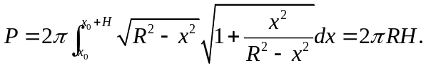
- 求半径为的球的表面积。
解：设此球为绕轴旋转而成，则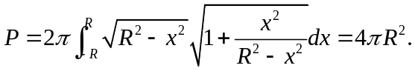
- 求抛物线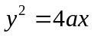由顶点到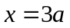的一段弧绕轴旋转所得的旋转体的侧面积。
解：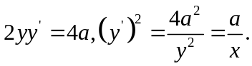所以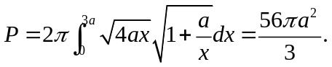
- 求双纽线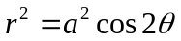绕极轴旋转所得的旋转体的侧面积。
解：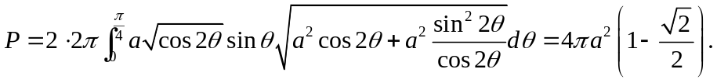
- 求悬链线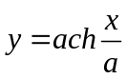相应于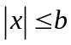的一段弧绕轴及轴旋转所得的旋转体的侧面积。
解：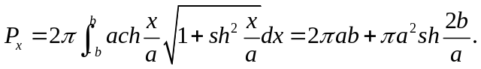
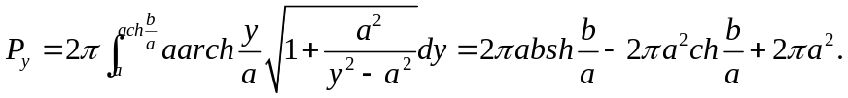
- 求曲线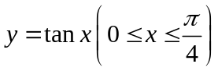绕轴旋转所得的旋转体的侧面积。
解：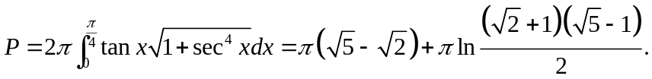
- 求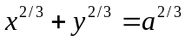绕轴旋转所得的旋转体的侧面积。
解：参数方程为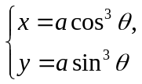，所以

